FORMULÁRIO PARA APRESENTAÇÃO DE PLANO DE TRABALHO INICIAÇÃO CIENTÍFICA E/OU EXTENSÃO – 2020/2021
Identificação do Plano de Trabalho (Aluno)
Título do Plano de Trabalho do aluno: |  |  |  |  | Projeção de UX para portal de recepção de imagens e processamento de resultados prévios.
Título do Projeto do Orientador: |  |  |  |  | Detecção precoce do autismo utilizando imagens de tomografia: Computação de alto desempenho, processamento de imagens e machine learnig.
Identificação do Orientador
Nome Completo: |  |  |  |  | Fabio Andrijauskas
Link do Currículo Lattes: |  |  |  |  | http://lattes.cnpq.br/77718233635484
e-mail: |  |  |  |  | fabio.andrijauskas@usf.edu.br
Curso (Vinculado ao Projeto): |  |  |  |  | Engenharia de Computação e análise e Desenvolvimento de Sistemas
Campus (Vinculado ao Projeto):: |  |  |  |  | Itatiba
Identificação do Aluno
Nome Completo: |  |  |  | Emmanuel Rosa Sarachini de Oliveira
RA: | 002201500938 |  |  | RG: | 53862078x |  | CPF: |  |  | 42277544884
Endereço: |  | Rua Armando Barletta |  |  |  |  | N° |  |  | 440
Complemento: |  |  |  | Bairro: | Vila Aparecida
Cidade: |  | Bragança Paulista |  | Estado: | São Paulo |  | CEP: |  |  | 12912540
Telefone/ Celular: |  | 11970151808 |  |  | E-mail: |  | eoliveira95@gmail.com
Curso: |  | Engenharia de Computação |  |  | Campus: |  | Itatiba
CPA (Coeficiente de Progressão Acadêmica): |  |  |  |  |  | 58.20
CRA (Coeficiente de Rendimento Acadêmico): |  |  |  |  |  | 6.130
Link do Currículo Lattes |  |  |  |  | http://lattes.cnpq.br/3708251067515846
Dados do Projeto de Pesquisa
Envolve Comitê de Ética? |  |  |  |  | [ ] Sim |  |  |  | [ X ] Não
Utilizará laboratórios da USF? |  |  |  |  | [ ] Sim |  |  |  | [ X ] Não
Em caso positivo, indicar o campus e qual laboratório utilizará.
A pesquisa requer equipamentos? |  |  |  |  | [ ] Sim |  |  |  | [ X ] Não
Em caso positivo, indicar a origem dos equipamentos.
Utilizará insumos? |  |  |  |  | [ ] Sim |  |  |  | [ X ] Não
Em caso positivo, indicar a origem dos insumos.
Dados sobre a forma de participação
Forma de participação pretendia (é possível marcar as duas opções): |  |  |  |  | [ X ] Com horas pesquisa |  |  |  | [ X ] Voluntário
Carga horária semanal disponível para a desenvolver a pesquisa (horas). |  |  |  |  | 10 horas
Assinaturas
Assinatura Orientador: |  |  | Assinatura Aluno: |  |  |  |  | Data:
 |  |  |  |  |  |  |  | 14/06/2020

PROJEÇÃO DE UX PARA PORTAL DE CAPTAÇÃO DE IMAGENS E PROCESSAMENTO DE RESULTADOS PRÉVIOS
EMMANUEL ROSA SARACHINI DE OLIVEIRA
DETECÇÃO PRECOCE DO AUTISMO UTILIZANDO IMAGENS DE TOMOGRAFIA,
COMPUTAÇÃO DE ALTO DESEMPENHO , PROCESSAMENTO DE IMAGEM
E MACHINE LEARNING
EMMANUEL ROSA SARACHINI DE OLIVEIRA

Resumo: Com o exponencial avanço da capacidade computacional, o prisma de aplicabilidade de seus recursos também sofreu um boom. O termo “inteligência artificial” nunca havia sido usado até a conferência de 1956, realizada no Dartmouth College. Inteligência artificial (IA), refere-se a capacidade e equidade de um sistema computacional à um ser pensante para executar tarefas que normalmente iriam requerer intervenção humana e inteligência. Com tal evolução da computação, várias áreas ficaram passíveis de melhorias e, dentre elas, a parte de diagnóstico de imagem na área médica. A partir disto, este projeto possui o escopo principal de utilizar os recursos computacionais para construir e disponibilizar um portal para captação e tratamento de imagens de tomografia computadorizadas e, também, desenvolver os algoritmos necessários para a apresentação do detalhamento de cada imagem, a fim de se aplicar os algoritmos de machine learning e inteligência artificial para a predição de possível transtorno de espectro autista em pacientes (TEA).

Palavras-chave: Portal, tratamento de imagens, inteligência artificial, TEA.

1 INTRODUÇÃO

Com o exponencial avanço da capacidade computacional, o prisma de aplicabilidade de seus recursos também sofreu um boom. O termo “inteligência artificial” nunca havia sido usado até a conferência de 1956, realizada no Dartmouth College. Inteligência artificial (IA), refere-se a capacidade e equidade de um sistema computacional à um ser pensante para executar tarefas que normalmente iriam requerer intervenção humana e inteligência.
A inteligência artificial também possui aplicabilidade na área médica, podendo ser utilizada para processamento de grandes volumes de informações a partir de algoritmos pré-definidos, direcionando ou sugerindo diagnósticos em problemas clínicos, a partir de processamento e análise de imagens e detecção de padrões. O processamento de imagens será um dos pontos centrais deste projeto pois, além de caracterizar uma etapa muito importante de todo o processo de diagnóstico, ela tratará o objeto central de toda a análise: as imagens.
O intuído de poder captar estas imagens, tratá-las e apresentar um resultado prévio em um portal de fácil utilização, responsivo e acessível será de suma valia para um amplo entendimento de todos os processos e nuances do diagnóstico de forma rápida e eficiente, bem como para utilização de forma prática e fácil pelos responsáveis.

2 OBJETIVOS

Construir um portal onde poderão ser feitos uploads de imagens de tomografia computadorizada de pacientes com TEA, com suspeita de TEA e/ou pacientes sem TEA para controle. Este portal também contará com informações sobre o TEA e sobre as imagens que foram carregadas e já processadas pelos algoritmos de processamento de imagens que também serão implementadas neste projeto.

3 JUSTIFICATIVAS

Pautando-se em técnicas de machine learning, inteligência artificial e computação de alto desempenho é possível predizer, classificar e analisar diversos conjuntos de dados. Comparando diversas neuroimagens de diversas formas poderá ser possível predizer precocemente se uma criança possui TEA. Esta ferramenta pode ser mais um indicativo para a construção de um diagnóstico.

4 DESENVOLVIMENTO

Materiais e métodos
Serão utilizadas revisões bibliográficas de artigos nacionais e internacionais na concepção de inteligência artificial, autismo e desenvolvimento de estudos envolvendo TEA e diagnóstico por imagem em crianças, além do conhecimento prévio em linguagens de programação.
O levantamento bibliográfico será realizado em acervo eletrônico de publicações científicas (artigos científicos, monografias, teses e publicações de eventos científicos) sobre diferentes abordagens de diagnósticos por imagem para o TEA, os quais eram realizados de forma tardia se comparados a novos casos bem sucedidos, assim como o caso de sucesso de Emerson et al (2017) em que o estudo baseou-se em crianças de 6 meses de idade a 24 meses de idade. Para a análise, foi utilizado o dataset “NAMIC: Brain 2-4 years old” da insight journal (http://insight-journal.org/midas/community/view/24). Este conjunto e composto por tomografias cerebrais computadorizadas de quatro pacientes, o primeiro grupo contém dois com TEA e o segundo, dois controle (feminino, masculino). As tomografias foram realizadas em dois períodos distintos, a primeira quando os pacientes tinham 2 anos de idade e a segunda foi realizada aos 4 anos de idade. Para realização dos exames foi utilizado um scanner Siemens 1.5T. Esse conjunto de imagens tem o formato NRRD, originalmente é uma tomografia completa com todos os frames seguidos, similar a um vídeo.
Para este estudo será considerado que o upload de fotos já estejam processadas pelo programa Aliza para a conversão das imagens de NRRD para PNG. Com as imagens, técnicas de processamento de imagem irão extrair as características que aplicadas a machine learning parar a classificação, conseguindo fazer a comparação de crianças com a possibilidade do TEA. A computação de alto desempenho permeia todo o projeto para acelerar o processamento.

5 EXEQUIBILIDADE DO PLANO DE TRABALHO

Todos os softwares necessários são de uso livre ou de código aberto, dessa forma não será necessário investimento nesse sentido. A lista descreve diversos softwares que serão utilizados que possuem licença aberta:
1. Code::Blocks;
2. GCC;
3. Debian;
4. Java SDK;
5. IDE Eclipse;
6. Scikit learn;
7. VueJS;
8. MongoDB;
9. NodeJS;
10. Express.

A pesquisadora convidada MSc. Glaucilene Ferreira Catroli será responsável por fornecer
os dados, resolver as questões relacionadas a sistemas biológicos e, por fim, fazer os testes
da aplicação em termos de acurácia dos resultados. A pesquisadora Eng. Yesica Beatriz
Avelda fará parte do processo dos métodos de inteligência artificial.

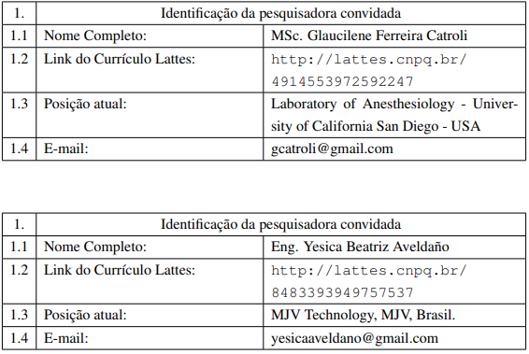

6 CRONOGRAMA

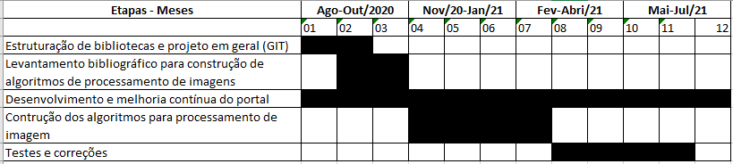

7 RESULTADOS ESPERADOS

Com este projeto, espera-se disponibilizar uma nova ferramenta web de fácil utilização capaz de fornecer dados sobre o TEA, captar imagens feitas pelo usuário e apresentar um gama de resultados prévios feitos a partir da imagem carregada e dos algoritmos disponibilizados para o processamento destas.

REFERÊNCIAS

GADIA, Carlos. Aprendizagem e autismo: transtornos da aprendizagem: abordagem neuropsicologica e multidisciplinar. Porto Alegre: Artmed, 2006.
AMERICAN PSYCHIATRY ASSOCIATION (APA). Manual diagnostico e estat ´ ´ıstico de transtornos mentais-DSM-V. Porto Alegre: Artmed, 2014.
Lee, J. S., Digital Image Enhancement and Noise Filtering by Use of Local Statistics, IEEE Transactions on Pattern Analysis and Machine Intelligence 2 (1980).
Umbaugh, Scott E., Digital image processing and anylisis: human and computer vision applications with CVIPtools (2011).

